**KOMUNIKASI DATA**

**NAMA : FITRIA WIDYA ASTARI**

**NIM : L200150027**

**SMT/KELAS : 3/A**

**PENGUJI : Dr. Ir. Bana Handaga, MT**

**TUGAS-02 :**

Menghitung CRC

Diketahui :

D = tiga huruf depan nama anda

P = ‘A’; (cari kode ascii pakai 7 bit saja, bit 0 paling kiri tidak digunakan)

Hitung T !

Dengan rumus : T = 2n-k D + F

Dimana F adalah FCS.

Jawab :

D = F (46) I (49) T (54)

D = 0100 0110 - 0100 1001 - 0101 0100

D = 01000110 0100100101010100 (**24 bit**)

P = A (41)

P = 01000001 (*pakai 7 bit saja, bit 0 paling kiri tidak digunakan*)

P = 1000001(**7 bit**)

D = 01000110 0100100101010100 (**24 bit**) k

P = 1000001(**7 bit**) n-k+1

k = 24

n-k+1 = 7

n-24+1 = 7

n = 7+24-1

n = 30

n-k = 30-24 = 6

R = **6 bit** = x x x x x x

T = 2n-k D + F

T = 230-24 D + F

T = 26 D + F = 01000110 0100100101010100 X X X X X X

01000110 0100100101010100000000

64 = binary 1000000

D = 01000110 0100100101010100000000 dalam perhitungan 0 di depan (dikiri) tidak digunakan.

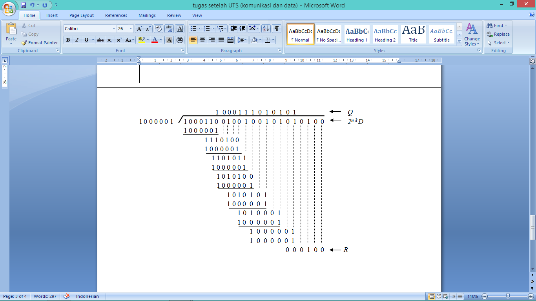

Jadi 26 D pada T = 0 1 0 0 0 1 1 0 0 1 0 0 1 0 0 1 0 1 0 1 0 1 0 0 0 0 0 1 0 0